Викторина "Обитатели Севера"

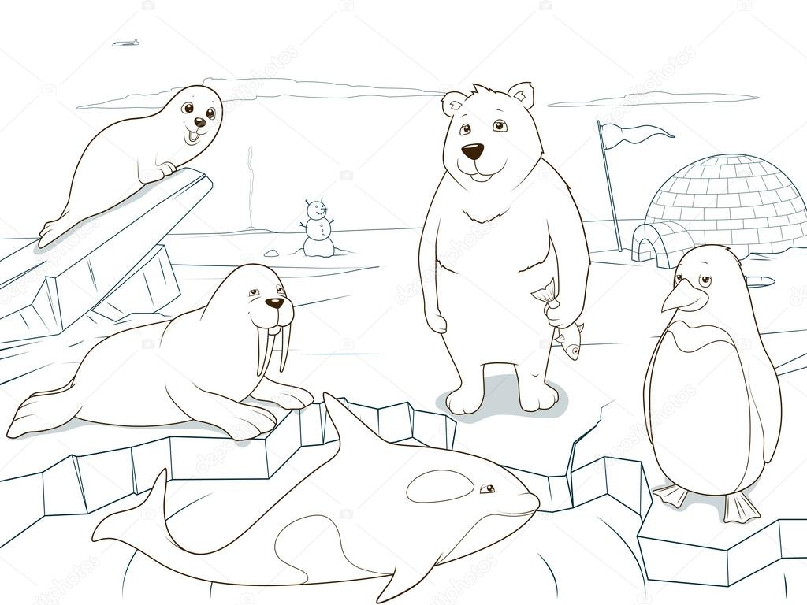

Игра «Это верно или нет?»

1 .Правда ли, что белые медведи - самые большие медведи в мире, что они в два раза выше человека?
Дети. Да.
- Верно ли, что детеныша кита называют китайчонком?
Дети. Нет.
З. Верно ли, что все собаки, которые громко лают, называются лайками?
Дети. Нет
- Верно ли, что огромные бивни моржа - это его зубы, с помощью которых он выбирается на лед, защищается от врагов?
Дети. Да.
- Верно ли, что над водой видна ровно половина айсберга?
Дети. Нет.
- Что тюлени и моржи неуклюжи на суше, зато проворны и легки в воде?
Дети. Да
- Верно ли, что ледник - это человек, который сильно замерз?
Дети. Нет.
- Что множество животных меняют свой мех для маскировки: летом - у них негустая коричневая шерсть, а зимой - белая пушистая шубка?
Дети. Да.
- Что с помощью меховых подушечек на лапках, песцы спасаются от холода и не проваливаются в рыхлый снег?
Дети. Да.
- Что белые медведи не умеют плавать?
Дети. Нет

«Блиц опрос»

Тема: Животные крайнего севера
1.Животное севера, похожее на лису? (Песец)
2.У какой птицы есть крылья, но она не летает? (Пингвин)
3. Животное с рогами на голове? (Северный олень)
4.Толстокожее животное с бивнями, которое не боится холодной воды? (Морж)
5.Какой медведь не ложится в спячку? (Белый медведь)
6.Косой зверек с длинными ушами? (Полярный заяц)
7.Котик, который не мурчит и в море купается? (Морской котик)
8.Хищный зверь с зубами щелк? (Полярный волк)

«Раздели на группы»
Как можно разделить данных животных? По какому признаку? Раздели их на группы

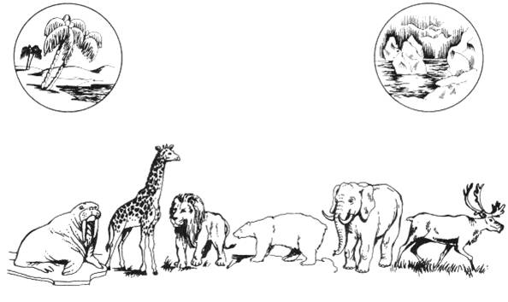

«Отгадай загадку»
- Он снег глубокий разгребает
И ягель вкусный добывает,
Копает он порой весь день
Полярный северный...
Ответ: Олень

- Мех серебрист.
Мышей ловец.
С лисою схож,
Зовут...
Ответ: Песец

- В холодной плавает воде
Отличный рыболов,
На льдине отдыхает,
Свершив большой улов,
И отдыхать ему не лень,
Рыбачил допоздна...
Ответ: Тюлень

- Кто рыбу ловит и резвится,
Воды холодной не боится?
И как иголки у ежа -
Усы колючие у...
Ответ: Морж

- Странный гладкий серый кот
Рыбу ест, во льдах живет,
Есть усы, и хвост, и ротик,
Кто же это? - Морской...
Ответ: Котик

- В Антарктиде кто не знает
Птицу ту, что не летает,
Что ныряет в море с льдин!
Ах, да это же...
Ответ: Пингвин

- Живет он там, где холода,
И ловит рыбу из-под льда.
Он в шубе белой щеголяет,
Умеет плавать и ныряет
Ответ: Медведь

- Белая красавица,
на кита похожая,
Как артистка славится,
Хоть и толстокожая!
Ответ: Белуха

«Кто я?»
- «Я живу на Крайнем Севере. Питаюсь рыбой и тюленями. Очень люблю море. Толстый слой жира под кожей и длинная белая шерсть предохраняют меня от переохлаждения. А мои лапы похожи на ласты, поэтому я хорошо плаваю и не боюсь заплывать далеко в море». (Белый медведь.)
- «Животный мир севера удивителен и разнообразен. Самым удачливым и отважным охотником Антарктиды удается увидеть меня. Я хватаю свою добычу острыми зубами. При этом предпочтение отдаю тюленям-крабоедам и пингвинам, но и не отказываю себе в больших количествах криля. Мы обитатели холодных стран обладаем длинным туловищем, которое может достигать трех метров. Весим взрослые в среднем около 300 килограмм. Самцы по размерам уступают самкам. Рождение детенышей осуществляется в летний период на паковом льду» (Морской леопард)
- «У меня очень красивые рога, но каждую зиму мне приходиться их сбрасывать. Тело покрыто красивыми мелкими светлыми крапинками. Шерсть хорошо предохраняет от морозов, а широкие копыта не позволяют мне проваливаться в снегу. Я горжусь хорошим зрением, а мой слух и нюх позволяют без особого труда обнаружить опасность». (Олень.)
- «Мы дикие животные холодных стран составляют особую группу. Обитаем в арктическом регионе уже не одно тысячелетие. Нас существует несколько разновидностей: гренландские, морской заяц, кольчатая нерпа и обыкновенный. Гренландский отличается от своих сородичей красивым узором на своей шкуре. А вот морской заяц является самым большим. Что касается нас , обыкновенных, то мы уступает по размерам и окрасу своим собратьям. Однако наша особенность – это выразительные и очень красивые глаза.» (Тюлени)

